19 ПЛАТФОРМА РАЗРАБОТКИ ВЕБ-ПРИЛОЖЕНИЙ ASP.NET
Задание 1 Планировщик учёбы
ViewModel: StudyTaskViewModel с темой, сроком сдачи, приоритетом.
Форма + валидация: [Required], [DataType(DataType.Date)].
Сервис: IStudyTaskService — логика фильтрации и приоритезации.
DI: внедрение в StudyTaskController.
TempData/ViewBag: TempData для сообщения.
Листинг программы
using Microsoft.AspNetCore.Mvc;
using StudyPlanner.Models;
using StudyPlanner.Services;
namespace StudyPlanner.Controllers
{
public class StudyController : Controller
{
private readonly IStudyTaskService service;
public StudyController(IStudyTaskService service)
{
this.service = service;
}
public IActionResult Upcoming()
{
var tasks = service.GetUpcoming();
return View(tasks);
}
public IActionResult Add()
{
return View(new StudyTaskViewModel());
}
[HttpPost]
public IActionResult Add(StudyTaskViewModel model)
{
if (!ModelState.IsValid)
return View(model);
var task = new StudyTask
{
Subject = model.Subject,
Deadline = model.Deadline,
Priority = model.Priority

};
service.AddTask(task);
TempData["Message"] = "Задача успешно добавлена!";
return RedirectToAction("Upcoming");
}
public IActionResult Complete(int id)
{
service.Complete(id);
return RedirectToAction("Upcoming");
}
}
}

Таблица 1.1 – Входные и выходные данные
Входные данные | Выходные данные
Данные задачи, введённые пользователем: предмет, дата дедлайна, статус выполнения | Список задач с отображением предмета, дедлайна и статуса

Анализ результатов:
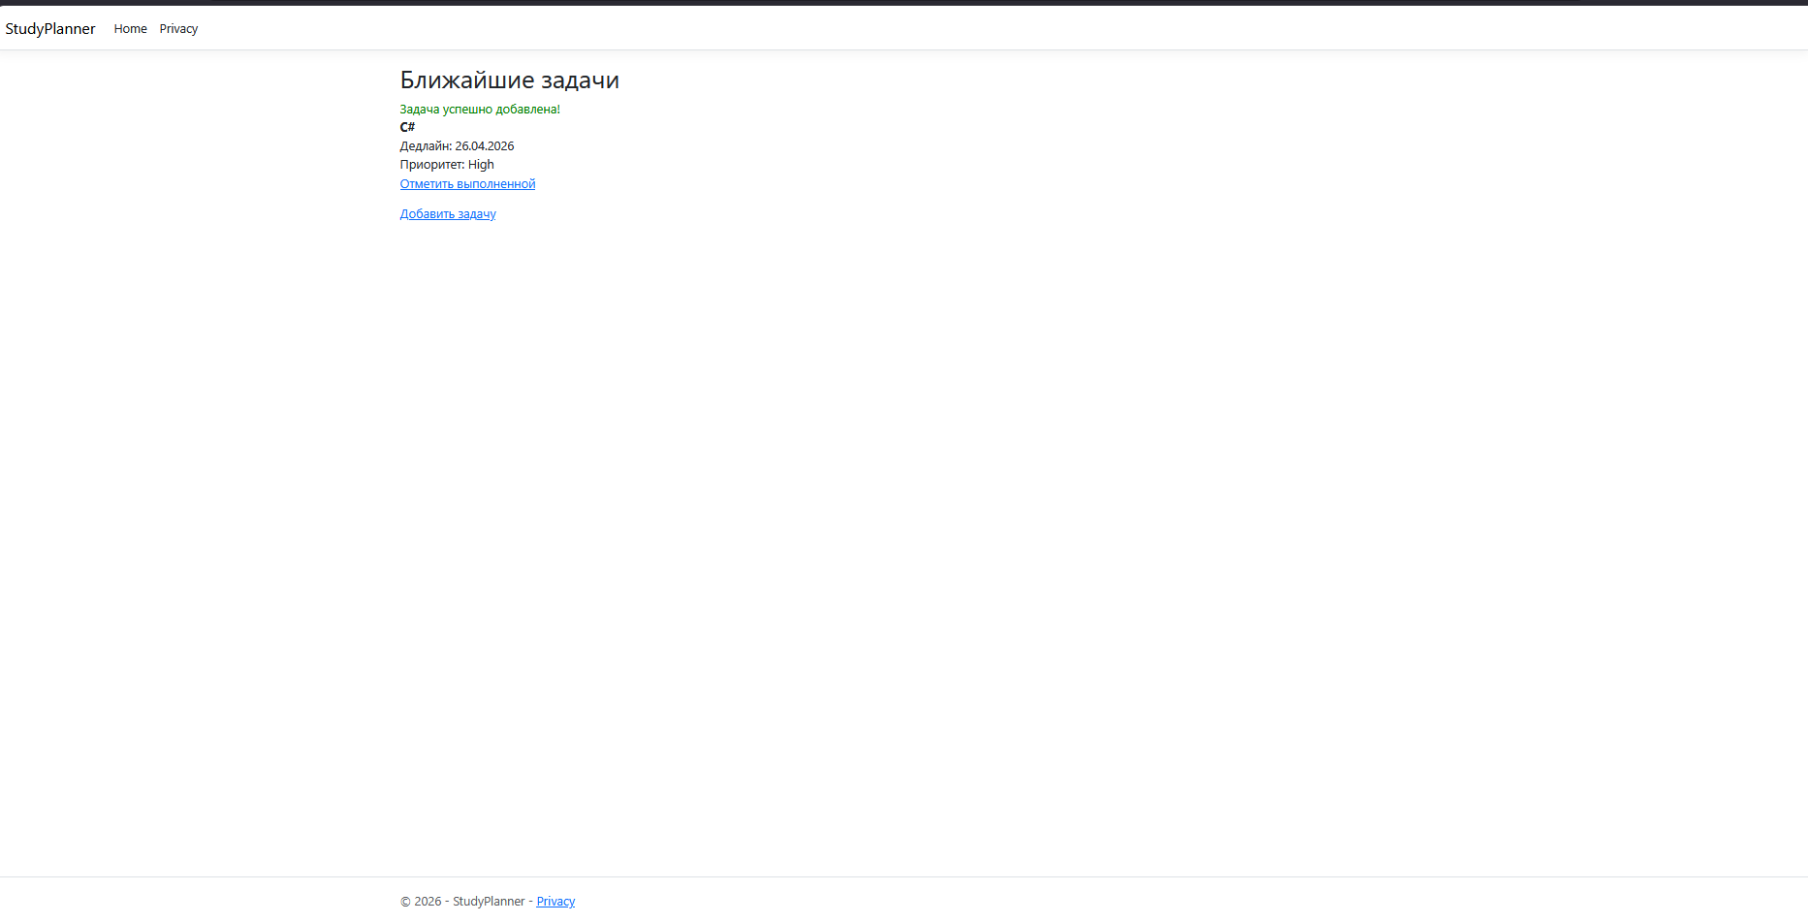Рисунок 1.1 – Результат работы программы

